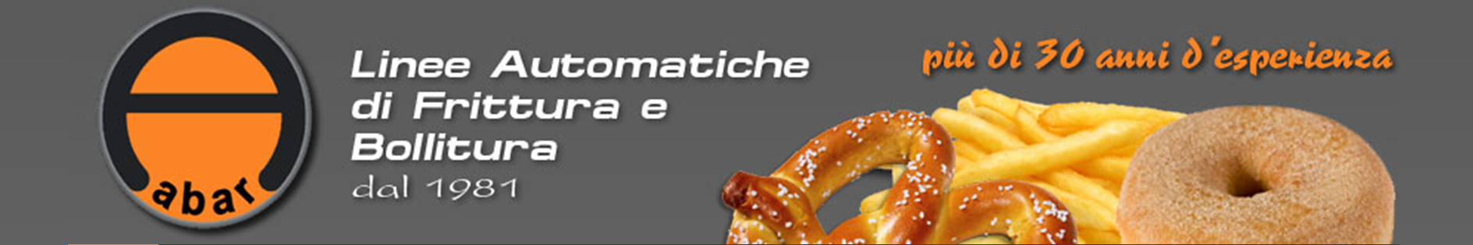

FRIGGITRICE 154 A CESTELLI
- A gas, GPL o Metano
- Elettrica
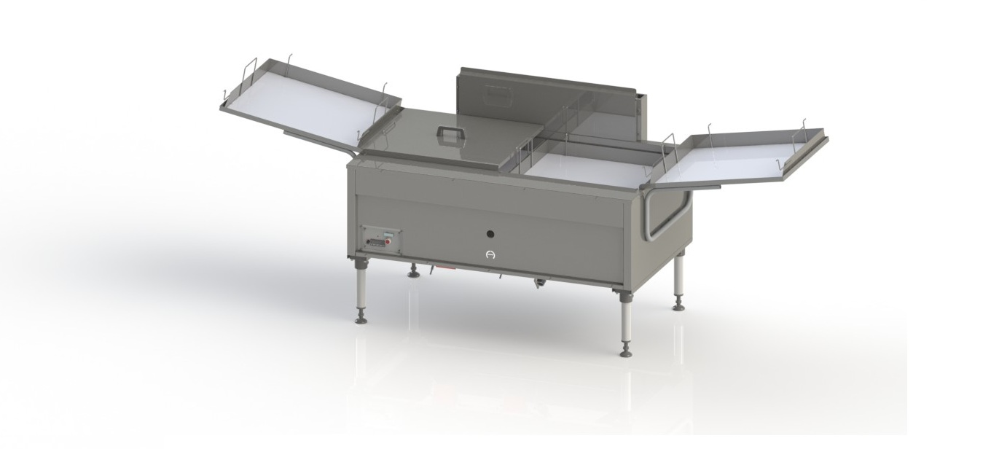

CARATTERISTICHE:

- La friggitrice può essere costruita con bruciatore a gas / elettrica;
- Struttura robusta in acciaio inox;
- Due cestelli di lavoro e due a scolare;
- Scolatoio agganciabile sui entrambi i lati;
- Scarico totale sul fondo della vasca;
- Coperchi per contenere il vapore d’olio;
- Struttura con piedini snodati e regolabili in altezza per una migliore stabilità in caso di pavimenti sconnessi;
- Temperatura controllata da termostato elettronico;
- Ridotto deterioramento dell’olio;
- Basse emissioni di CO con alte rese;
- Una potenza termica atta a soddisfare qualsiasi esigenza;
- Possibilità di aggiungere nastri di cottura per gastronomia, pastellati o krapfen. E trasformare la friggitrice a cestelli in una automatica a mini tunnel !!!!

CARATTERISTICHE TECNICHE:

- Misure di ingombro cm 303x93x113 (con 2 scivoli); cm 228x93x113 (con 1 scivolo);
- Dimensioni interno vasca cm 148x65;
- Struttura e parti costruite integralmente con materiali adatti al contatto con alimenti;
- Massima potenza elettrica impiegata circa 200W;
- Termostato elettronico che controlla la temperatura;
- Termostato di emergenza;
- Costruzione in acciaio inox AISI 304;
- Marchiatura CE.

GAS | ELETTRICA
≈ 200 Litri di olio | ≈ 165 Litri di olio
Bruciatore che lavora in modulazione con potenza totale 39000 kcal → 45 kW | Blocchi di resistenze:  - Vers. con 9 resistenze da 22,5 kW tot.  - Vers. con 15 resistenze da 37,5 kW tot.
Massimo potenza elettrica 50 W | - Massima potenza elettrica 23 kW  - Massima potenza elettrica 38 kW

DIMENSIONI:

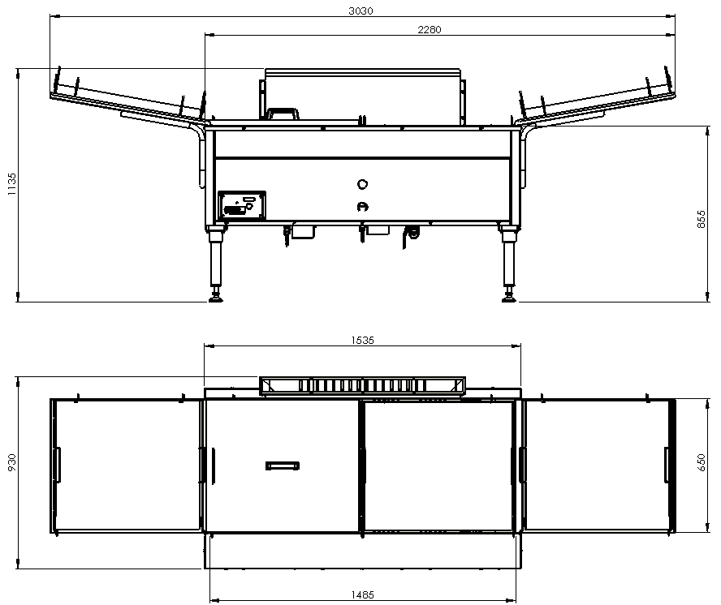
Quadro comandi bruciatore
(SE A GAS)

Scarico totale
Scolatoio
TRASFORMAZIONE DALLA VERSIONE A CESTELLI ALLA VERSIONE AUTOMATICA MINI-TUNNEL

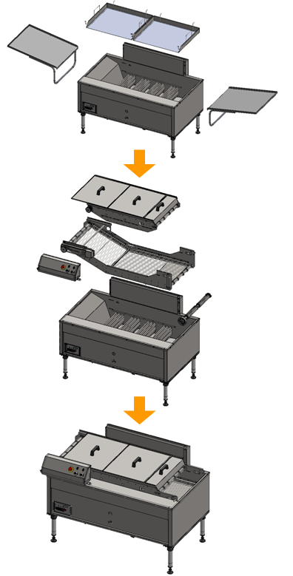
Viene installata la pompa tangenziale, utile per la circolazione forzata dell'olio; consente di avere un migliore scambio termico, quindi una cottura a temperatura più bassa.
A seconda del nastro scelto, viene inserito all'interno della vasca il nastro ed il contronastro (il nastro per gastronomia ha il nastro separato dal contronastro per favorire la pulizia della macchina).
Il quadro elettrico per il controllo del nastro scelto viene collocato nel fianco della friggitrice
(come in figura).
156 versione a cestelli
Alla versione 156 a cestelli, vengono rimossi gli scolatoi e le ceste.
Nastri automatici disponibili:
- Gastronomia
- Krapfen
- Pastellati

156 automatica mini-tunnel
A questo punto, la 156 a cestelli, si è convertita a tutti gli effetti in una friggitrice automatica a mini-tunnel.

- FRIGGITRICE G-156
(con nastro per prodotti di gastronomia)

Il nastro G è espressamente studiato per trasformare la friggitrice mod. 156 in una automatica per produzioni in continuo di prodotti di gastronomia (patate, pesce, ascolane, polpette, prodotti di carnevale,ecc.).
Coperchi

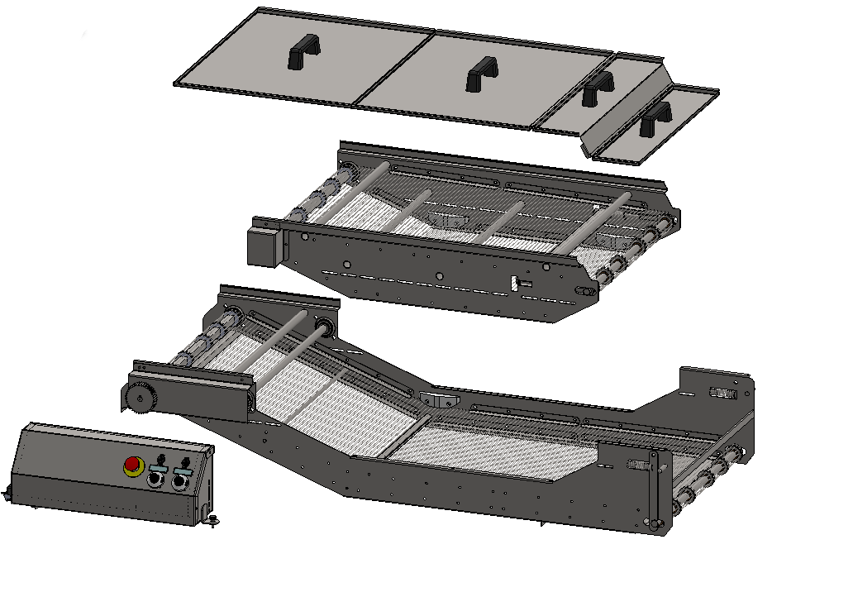

Contronastro
Mod. G

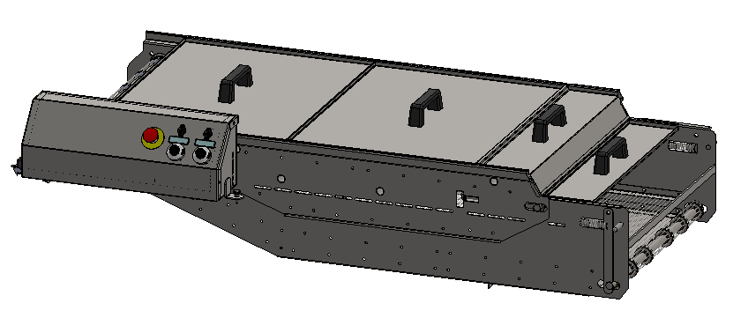

Nastro mod. G
Quadro comandi

Il nastro G, è composto da:
- Nastro principale per il trasporto del prodotto;
- Contronastro, per forzare il prodotto a rimanere sotto il livello dell'olio, il contronastro è anche separabile in modo da agevolare il processo di pulizia;
- Coperchi di chiusura;
- Quadro comandi, per attivare - regolare la velocità dei nastri e della pompa.

Possibilità di realizzare i nastri scegliendo tra due tipi di rete, a seconda del tipo di prodotto ed esigenze:

- Rete monofilo TIPO BS, vari passi disponibili;
- Maglia di rete TIPO TN.

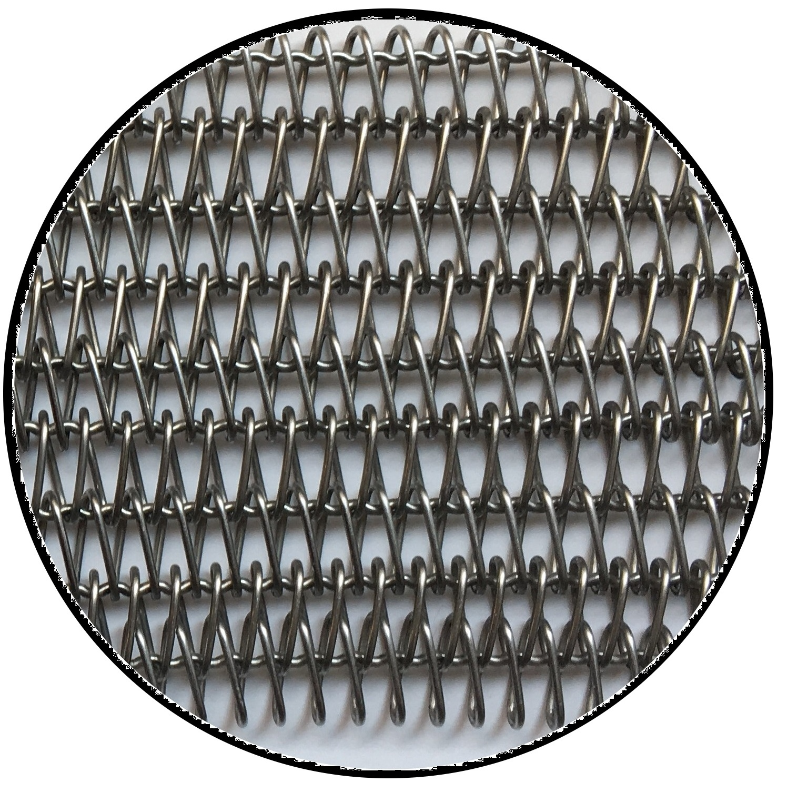
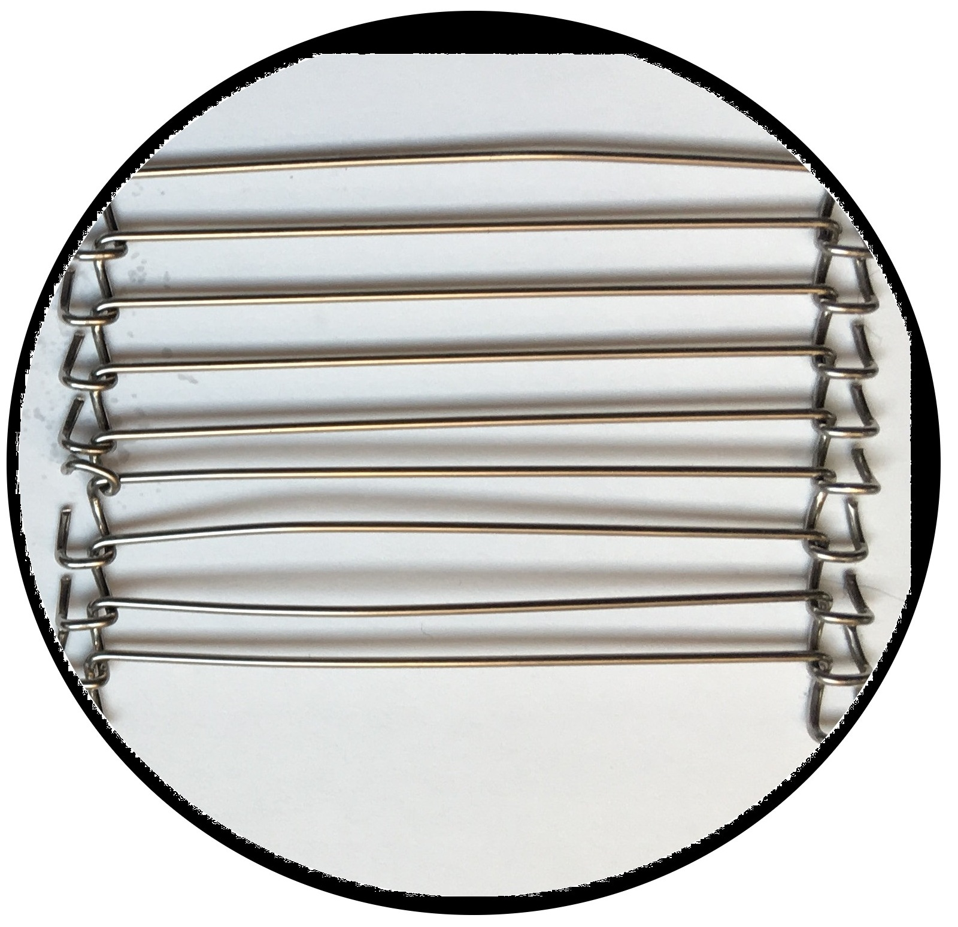
Maglia di rete TIPO TN
Rete monofilo TIPO BS

Vari passi disponibili
CARATTERISTICHE DEI NASTRI PER GASTRONOMIA:

- Nastro e contronastro di cottura a velocità regolabile;
- Pompa tangenziale per la circolazione forzata dell’olio che permette di cuocere ad una temperatura inferiore;
- Nastri realizzabili in due tipi di rete;
- Struttura robusta in acciaio inox;
- Coperchi per contenere il vapore d’olio;
- A richiesta è possibile montare un aspiratore per i fumi di cottura;
- Possibilità di aggiungere macchine aggiuntive come: dosatrice automatica, calibratore e taglio, caricamento krapfen automatico, farcitura frittelle automatica, nastri di raffreddamento e confezionamento, ecc..
- Misure di ingombro cm 161x95x113;
- Carico del prodotto ad altezza di cm 91 (regolabile);
- Scarico del prodotto ad altezza di cm 83 (regolabile);
- Struttura e parti costruite integralmente con materiali adatti al contatto con alimenti;
- Massima potenza elettrica impiegata circa 250W;
- Costruzione in acciaio inox AISI 304;
- Marchiatura CE.

DIMENSIONI:

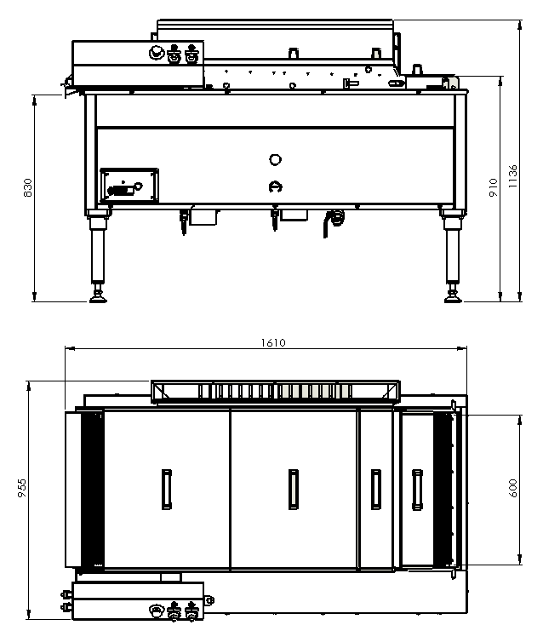
Quadro comandi del nastro G
Uscita del prodotto
Ingresso del prodotto
Quadro comandi bruciatore
(SE A GAS)

- FRIGGITRICE K-156
(con nastro per krapfen-donuts, con ribaltamento a metà cottura)

Il nastro K è appositamente studiato per trasformare la friggitrice mod.156 in una automatica per produzioni in continuo di prodotti lievitati per galleggiamento come Krapfen - Donuts.
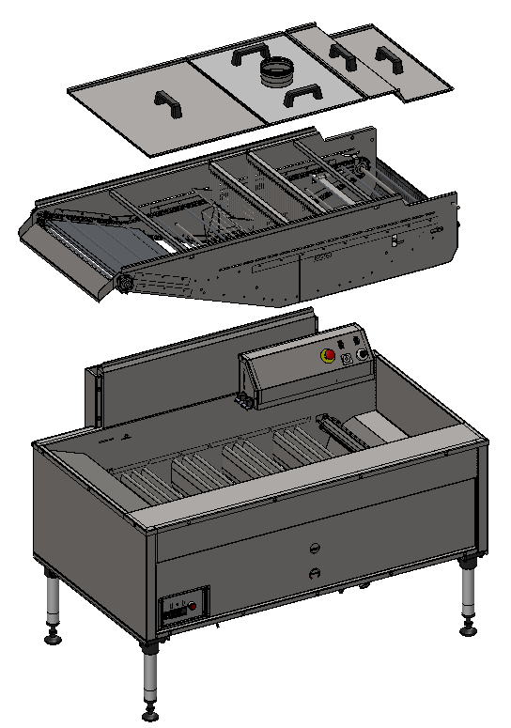

Coperchi

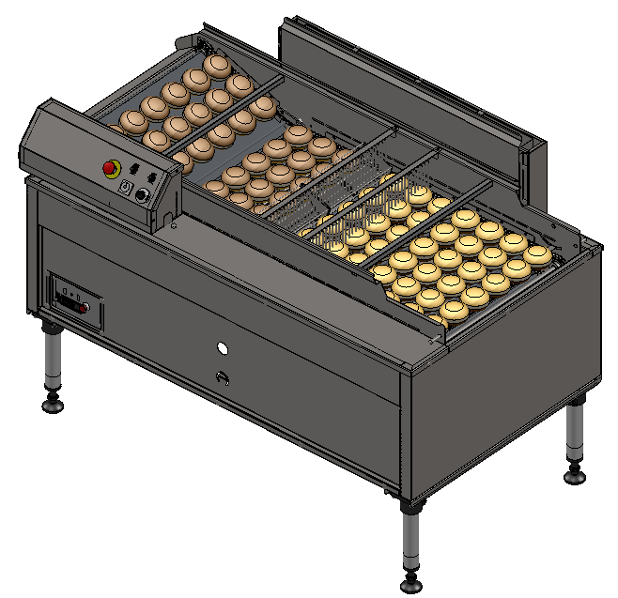
Nastro mod. K con ribaltamento

Quadro comandi

Il nastro K, è composto da:
- Nastro per il trasporto del prodotto con sistema di ribaltamento a metà cottura;
- Coperchi di chiusura;
- Quadro comandi, per attivare e regolare la velocità del nastro e della pompa tangenziale per la circolazione forzata dell'olio.
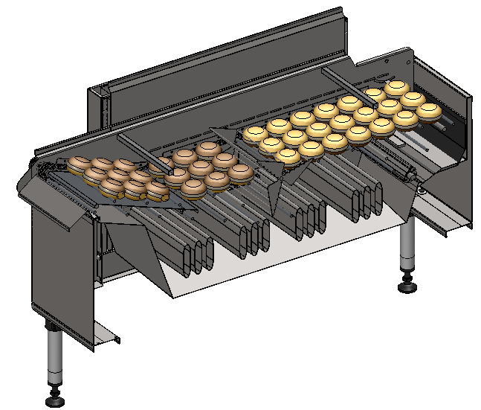
In figura

Nastro K installato in una friggitrice mod. 156 a gas.
Si nota come a metà del percorso di cottura il prodotto venga automaticamente girato.
CARATTERISTICHE DEI NASTRI PER KRAPFEN:

- Nastro e contronastro di cottura a velocità regolabile;
- Nastri realizzati con rete inox;
- Sistema di ribaltamento automatico del prodotto a metà cottura;
- Pompa tangenziale per la circolazione forzata dell’olio che permette di cuocere ad una temperatura inferiore;
- Struttura robusta in acciaio inox;
- Coperchi per contenere il vapore d’olio;
- A richiesta è possibile montare un aspiratore per i fumi di cottura;
- Possibilità di aggiungere macchine aggiuntive come: dosatrice automatica, calibratore e taglio, caricamento krapfen automatico, farcitura frittelle automatica, nastri di raffreddamento e confezionamento, ecc..
- Misure di ingombro cm 163x95x113;
- Spazio utile di frittura cm 110x60;
- Carico del prodotto ad altezza di cm 91 (regolabile);
- Scarico del prodotto ad altezza di cm 84 (regolabile);
- Struttura e parti costruite integralmente con materiali adatti al contatto con alimenti;
- Massima potenza elettrica impiegata circa 250W;
- Costruzione in acciaio inox AISI 304;
- Marchiatura CE.

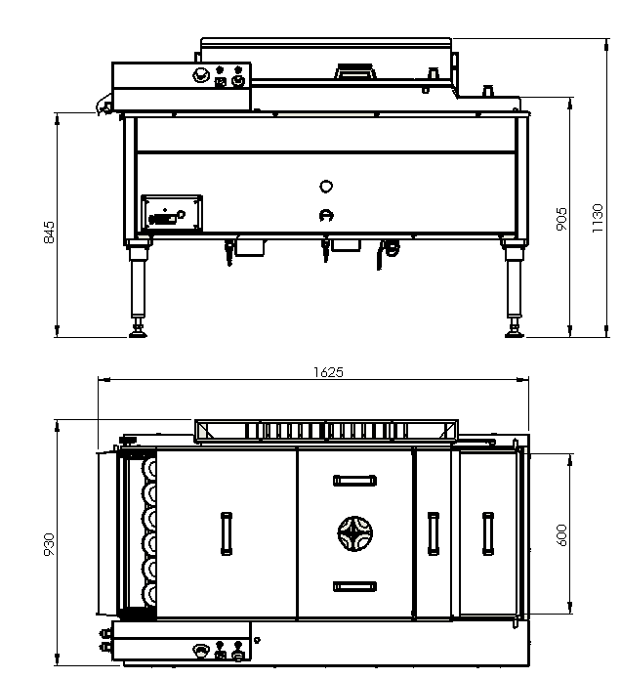
DIMENSIONI:

Quadro comandi bruciatore
(SE A GAS)

Quadro comandi del nastro K
Uscita del prodotto
Ingresso del prodotto

\

- FRIGGITRICE P-156
(con nastro per prodotti pastellati)

Il nastro P è espressamente studiato per trasformare la friggitrice mod. 156 in una automatica per produzioni in continuo di prodotti pastellati (verdure, ortaggi, etc...) o prodotti appiccicosi che tendono ad attaccarsi.
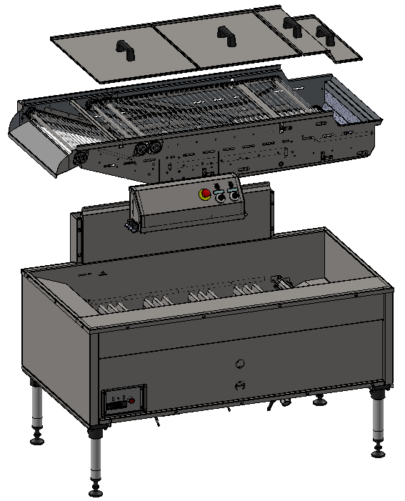
Coperchi

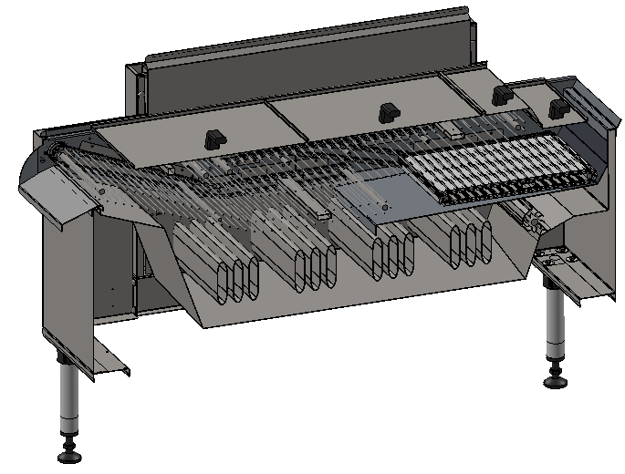
Nastro mod. P

Quadro comandi

In figura

Nastro P installato in una friggitrice Mod.156 a gas.
Il primo tratto in ingresso è composto da un nastro in teflon, per evitare che il prodotto si attacchi.

Il nastro P, è composto da:
- Nastro e contronastro per il trasporto del prodotto;
- Nastro con un primo tratto in teflon per evitare che il prodotto si attacchi;
- Coperchi di chiusura;
- Quadro comandi, per attivare e regolare la velocità del nastro e della pompa tangenziale per la circolazione forzata dell'olio.

Possibilità di realizzare i nastri scegliendo tra due tipi di rete, a seconda del tipo di prodotto ed esigenze:

- Rete monofilo TIPO BS, vari passi disponibili;
- Maglia di rete TIPO TN.

Maglia di rete TIPO TN
Rete monofilo TIPO BS

Vari passi disponibili
CARATTERISTICHE DEI NASTRI PER PASTELLATI:

- Nastro e contronastro di cottura a velocità regolabile;
- Pompa tangenziale per la circolazione forzata dell’olio che permette di cuocere ad una temperatura inferiore;
- Nastri realizzabili in due tipi di rete;
- Primo tratto di nastro in teflon per evitare che i prodotti si attacchino;
- Struttura robusta in acciaio inox;
- Coperchi per contenere il vapore d’olio;
- A richiesta è possibile montare un aspiratore per i fumi di cottura;
- Possibilità di aggiungere macchine aggiuntive come: dosatrice automatica, calibratore e taglio, caricamento krapfen automatico, farcitura frittelle automatica, nastri di raffreddamento e confezionamento, ecc..
- Misure di ingombro cm 161x95x113;
- Carico del prodotto ad altezza di cm 91 (regolabile);
- Scarico del prodotto ad altezza di cm 83 (regolabile);
- Struttura e parti costruite integralmente con materiali adatti al contatto con alimenti;
- Massima potenza elettrica impiegata circa 250W;
- Costruzione in acciaio inox AISI 304;
- Marchiatura CE.

DIMENSIONI:
Nastro in teflon

Quadro comandi del nastro P
Uscita del prodotto
Ingresso del prodotto
Quadro comandi bruciatore
(SE A GAS)

PRODUZIONI ORARIE INDICATIVE:

 | 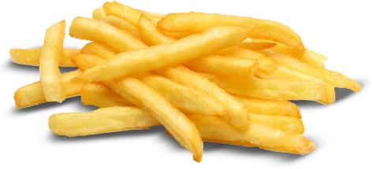 | 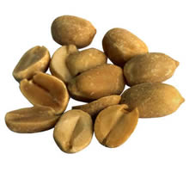 | 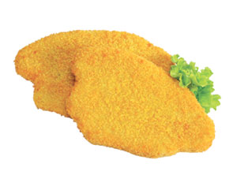 | 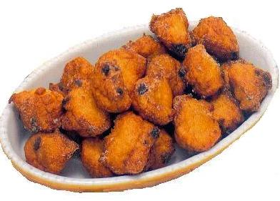
Modello | Patate | Arachidi | Gastronomia | Dolci
156 Gas 45 kW | 60 kg/h | 130 kg/h | 60 kg/h | 75 kg/h
156 Elettrica 22.5 kW | 40 kg/h | 70 kg/h | 35 kg/h | 40 kg/h
156 Elettrica 37.5 kW | 55 kg/h | 120 kg/h | 55 kg/h | 65 kg/h
*Le quantità indicate sono orientative, possono variare a seconda del prodotto e/o ricetta/impasto.

abar
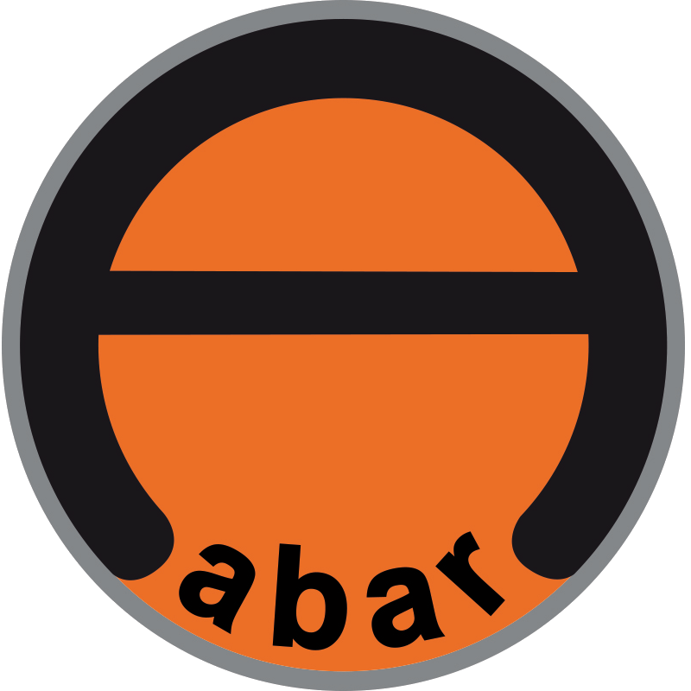
di Piccoli Alvise

www.abar.it
info@abar.it
+39 0422 880820

